Дата занятия | 05.03.2025
Наименование предмета, класс | Математика 6АБВ
Тема урока | Действие вычитания
Указание ресурса | Учебник
Ссылка на онлайн-урок, видео-урок (если есть)
Комментарии и задания | Номера 4.233, 4.23, 4.243 списать в тетрадь, разобраться в решении  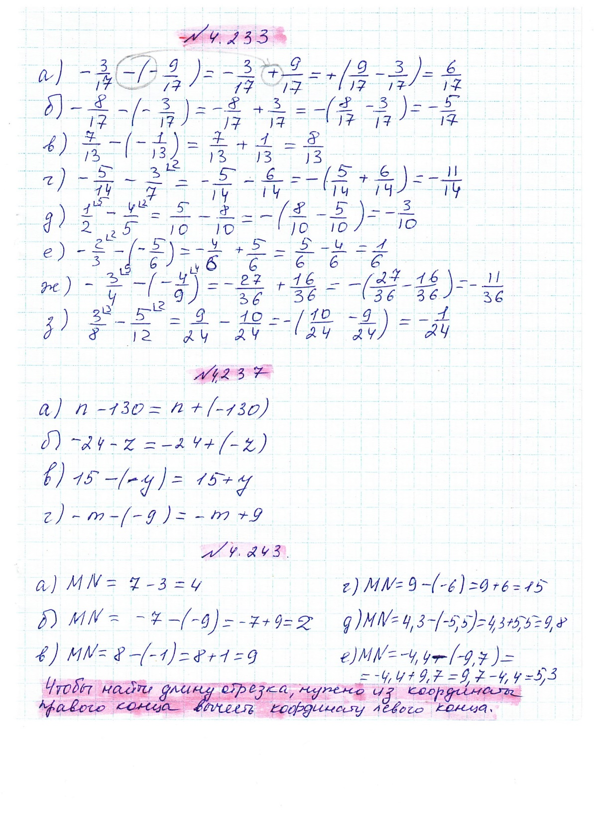
Домашнее задание | 4.259, 4.260, 4.261
Форма обратной связи, форма текущего контроля | Сдать в первый день выхода в школу

